苏科版九年级下册
第十六章《电磁转换》
16.2电流的磁场
【知识梳理】
一、通电直导线周围的磁场
1．电流的磁效应（奥斯特实验）
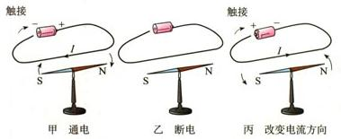
（1）1820年，丹麦的科学家奥斯特第一个发现电与磁之间的联系。
（2）由甲、乙可知：通电导体周围存在磁场。
（3）由甲、丙可知：通电导体的磁场方向跟电流方向有关。
（4）导线沿南北方向放置时，现象最明显。
2．直导线周围的磁场
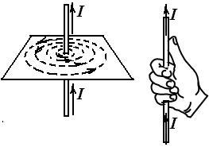
通电直导线周围的磁场分布如图所示，在垂直于通电直导线的平面内，它的磁感线是以电流为中心的一系列同心圆。可用右手定则判断，即大拇指代表电流方向，四指握向代表磁场方向。
二、通电螺线管周围的磁场
1．通电螺线管周围的磁场分布
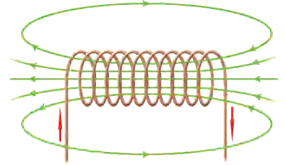
（1）其外部磁场分布和条形磁铁的磁场很相似。
（2）通电螺线管的磁极、磁场的方向跟电流方向有关。
（3）电流方向与磁极间的关系可由安培定则来判断。
2．安培定则（右手螺旋定则）：用右手握住螺线管，让四指弯向螺线管中电流的方向，则大拇指所指的那端就是螺线管的N极。
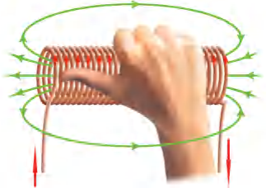
三、电磁铁
1．电磁铁：内部插有铁芯的螺线管。
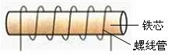
2．判断电磁铁磁性的强弱（转换法）：根据电磁铁吸引大头针的数目的多少来判断电磁铁磁性的强弱。
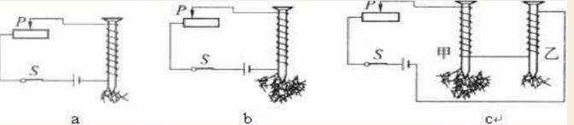
3．影响电磁铁磁性强弱的因素(控制变量法)：①电流大小；②有无铁芯；③线圈匝数的多少
结论（1）：在电磁铁线圈匝数相同时，电流越大，电磁铁的磁性越强。
结论（2）：电磁铁的磁性强弱跟有无铁芯有关，有铁芯的磁性越强。
结论（3）：当通过电磁铁的电流相同时，电磁铁的线圈匝数越多，磁性越强。
4．电磁铁的优点
（1）电磁铁磁性有无，可由电流的有无来控制。
（2）电磁铁磁性强弱，可由电流大小和线圈匝数的多少来控制。
（3）电磁铁的磁性可由电流方向来改变。
5．电磁铁的应用：电磁起重机、磁悬浮列车、电磁选矿机、电铃、电磁自动门等

四、电磁继电器 电铃
1．电磁继电器
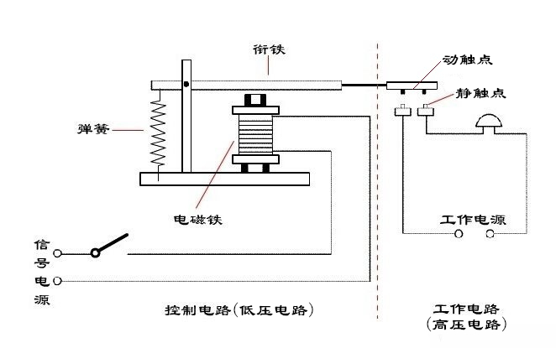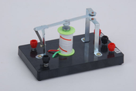
（1）结构：电磁继电器是由电磁铁、衔铁、簧片、触点（静触点、动触点）组成。
（2）工作原理：当低压电路开关闭合时，电磁铁通电时产生磁性，把衔铁吸下，触点接通，电路中有电流通过，高压电路开始工作。
（3）结论：电磁继电器就是利用电磁铁控制工作电路通断的开关。
（4）用电磁继电器控制电路的好处：用低电压控制高电压；远距离控制；自动控制
（5）应用
①水位自动报警装置：水位没有到达金属块 A 时，电磁铁不通电无磁性，绿灯亮，显示水位正常；当水位到达金属块 A 时，电磁铁通电有磁性，将衔铁吸下来，红灯亮，表示水位不正常。
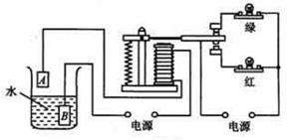
②温度自动控制装置：温度较低时，水银液面低，不与金属丝接触，控制电路不工作，电磁铁不吸引衔铁，电热丝工作；温度升高时，水银液面上升，当水银面上升到与金属丝接触时，控制电路工作，电磁铁产生磁性吸引衔铁，右侧电路断开，电热丝停止工作。
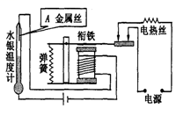
2．电铃
开关闭合时，电磁铁吸引衔铁，小槌敲击铃碗，随后弹性片将小槌弹回。而线圈通过的电流是方向不断变化的交变电流，所以电磁铁会间歇的反复吸引衔铁，所以小槌反复持续敲击铃碗，形成铃声。
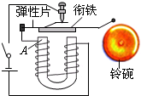
【易错点】
在分析电磁继电器的问题时，注意区分控制电路和工作电路的数据不要混淆。
【典例分析】
1．（2023·北京海淀·九年级期末）图中所示是探究“通电直导线周围是否存在磁场”实验装置的一部分，置于水平桌面上静止的小磁针上方有一根与之平行的直导线。当直导线中通过如图所示的电流时，小磁针发生偏转。下列说法正确的是（ ）
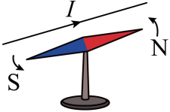
A．首次通过本实验发现电、磁间有联系的科学家是焦耳
B．小磁针用于检验通电直导线周围是否存在磁场
C．只改变直导线中的电流方向，小磁针偏转方向与图中所示相同
D．只改变直导线中的电流大小，小磁针偏转方向与图中所示相反
2．（2022·河北邢台·九年级月考）关于如图所示的奥斯特实验，以下结论正确的是（ ）
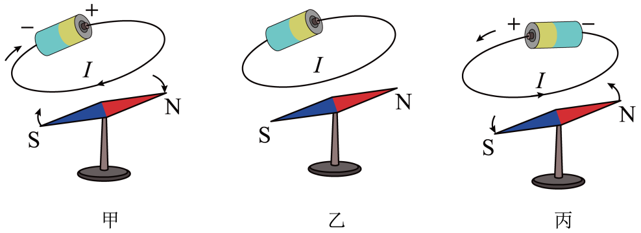
①该实验证明了地球周围存在磁场
②该实验证明了磁极间的相互作用规律
③甲、乙两图的实验说明电流的周围存在着磁场
④甲、丙两图的实验说明电流的磁场方向与电流的方向有关
A．②③ B．①③ C．②④ D．③④
3.（2022·山东淄博·九年级期末）如图所示，小磁针静止在螺线管附近，闭合开关后，下列判断正确的是（ ）
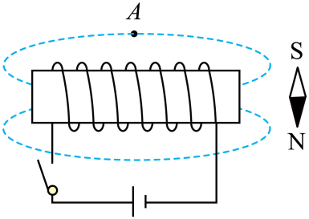
A．通电螺线管的左端为N极 B．通电螺线管外A点磁场的方向向左
C．通电螺线管外存在磁感线 D．小磁针顺时针转动90°
4．（2023·吉林大安·九年级期末）下水井盖的丢失给人们出行带来了安全隐患。为提示路人注意安全，小明设计了如图所示的电路，电路中利用一元硬币代替铁质井盖。关于此电路说法正确的是（ ）
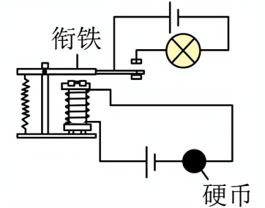
A．一元硬币是绝缘体，相当于控制电路的开关
B．电磁铁通电时，它的上端为S极
C．“井盖”丢失时电磁铁有磁性，灯泡发光报警
D．“井盖”丢失时电磁铁无磁性，灯泡发光报警
5．（2018·江西南昌·九年级月考）如图所示是直流电铃的原理图。关于电铃工作时的说法不正确的是（ ）
A．小锤击打铃碗时，电磁铁仍具有磁性
B．电磁铁吸引衔铁，弹性片发生形变具有弹性势能
C．小锤击打铃碗发出声音，是由于铃碗发生了振动
D．电流通过电磁铁时，电磁铁有磁性且A端为N极
【夺冠训练】
一、单选题
1．（2022·北京平谷·中考二模）如图是奥斯特实验的示意图，当开关闭合时，小磁针发生偏转，下列说法正确的是（ ）
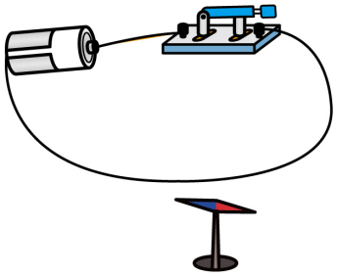
A．这一现象说明通电导线周围的空间中产生了磁场
B．发生偏转的小磁针对通电导线没有力的作用
C．通电导线周围磁场方向由小磁针的指向决定
D．移去小磁针后的通电导线周围不存在磁场
2．（2022·江苏苏州·中考模拟）如图所示，把一根直导线平行放置在静止小磁针的正上方，当通有如图所示方向的电流时，小磁针N极垂直纸面向里偏转，关于此实验下列说法错误的是（ ）
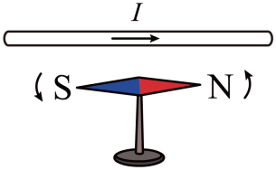
A．实验中的直导线必须放置在南北方向
B．小磁针偏转不明显，可以增大导线中的电流
C．当导线中电流方向改变时，小磁针N极垂直纸面向外偏转
D．把小磁针从直导线下方移到直导线上方，小磁针N极偏转方向不变
3．（2020·浙江金华·八年级期中）如图所示，一螺线管的左端放着一颗可自由转动的小磁针，闭合开关S前小磁针处于静止，闭合开关S后，小磁针的N极将（ ）
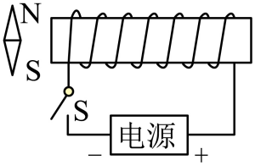
A．向左偏转 B．向右偏转 C．仍然静止 D．无法判断
4．（2021·山东临沂·九年级期末）如图所示的装置中，当开关S闭合后。下列判断正确的是（ ）
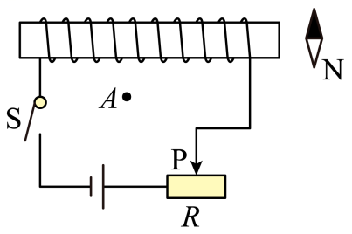
A．通电螺线管外A点没有磁场 B．判断通电螺线管的磁极应使用左手定则
C．向左移滑片P，通电螺线管的磁性增强 D．小磁针静止后，其N极的指向水平向右
5．（2023·河北张家口·九年级期末）图中小磁针静止时指向错误的是（ ）
A．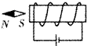 B．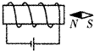 C．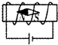 D．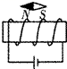
6．（2020·浙江宁波·八年级期末）如图所示，弹簧测力计下挂一条形磁铁，条形磁铁下面放置一通电螺线管，当条形磁铁从左向右水平拉过时，在图像中弹簧测力计示数变化情况正确的是（ ）
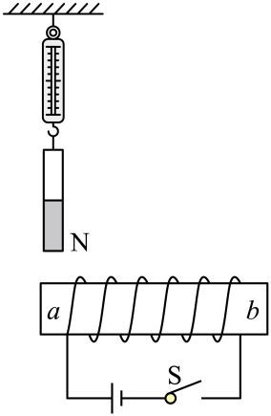
A．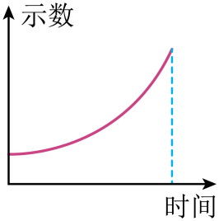 B．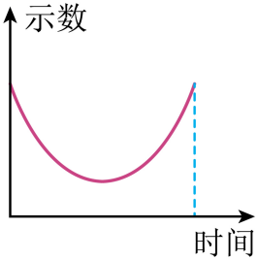 C．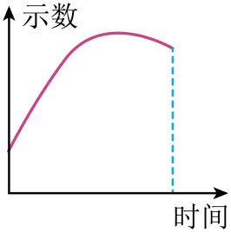 D．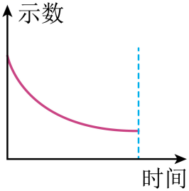
7．如图所示是小明利用光敏电阻为居民楼门口设计的一种智能照明电路，L为“220V，22W”的照明灯，天暗时自动发光，天亮时自动熄灭。控制电路中，电源由两节干电池串联而成。R₁为定值电阻。R₂为光敏电阻，其阻值会随着光强的变化而变化。下列说法不正确的是（ ）
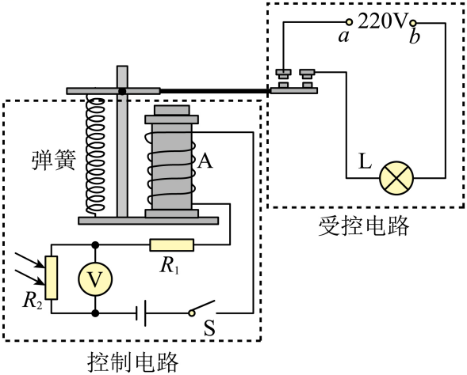
A．受控电路中，导线a端应连接照明电路的火线
B．光敏电阻的阻值随光照强度的增大而减小
C．如果提高控制电路电源电压，照明灯白天也可能发光
D．控制电路长时间使用后电压下降，天亮时灯自动熄灭时间变晚
二、填空题
8．（2023·吉林吉林·九年级期末）如图所示，探究通电螺线管外部磁场的方向。
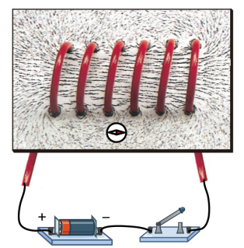
（1）玻璃板上均匀撒上铁屑，放上小磁针。闭合开关，_______玻璃板，铁屑分布情况表明，通电螺线管的外部磁场与________周围的磁场相似。
（2）调换电源的正负极，闭合开关，小磁针反方向偏转，说明通电螺线管外部的磁场方向与________有关。
9．（2022·江西赣州·九年级期末）如图所示，电磁铁P和Q通电后，P的右端是____（N或S）极，他们相互___________。
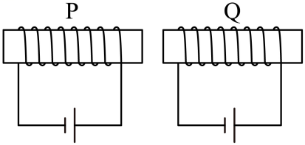
10．（2023·吉林长春·九年级期末）如图所示，是小丽用来探究“电磁铁磁性强弱与哪些因素有关”的实验装置。此电磁铁的上方是______极，将滑动变阻器的滑片向右移动的过程中，电流表的示数______（选填“变大”、“变小”或“不变”），弹簧的长度缩短，由此可初步得出，电磁铁磁性的强弱与______有关。
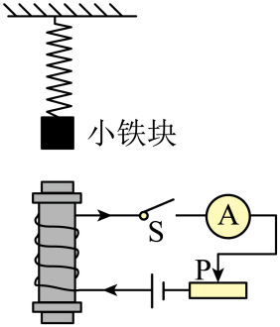
11．（2023·四川成都·九年级期末）每年夏季，赣江都会涨水。小明根据所学知识设计了如图所示的水位自动报警装置。当水位上升到与金属片A接触时，控制电路接通，工作电路中 ______ （选填灯亮或铃响），通电螺线管下端为 ______ （选填N或S）极。
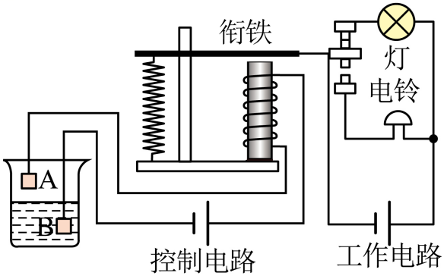
12．（2019·陕西西安·中考三模）上海的磁悬浮列车示意图如图甲所示，轨道线圈上端是S极，要使列车悬浮起来，车身线圈上端是_____极，列车是靠电磁铁_____（填“同名”或“异名”）磁极间的相互作用而悬浮起来。图乙是一种磁悬浮列车的设计原理图，A是磁性稳定的电磁铁，安装在铁轨上，B是安装在车身上（紧靠铁轨上方）的电阻非常小的螺线管。B中电流方向如图乙所示，螺线管B与电磁铁A之间相互_____（填“排斥”或“吸引”），从而使列车悬浮在铁轨上方。
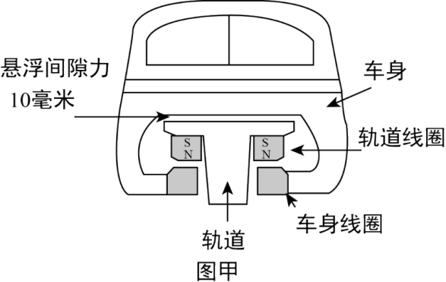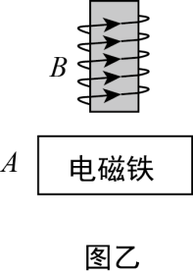
三、作图题
13．（2022·山东潍坊·九年级期末）如图所示，判断并标出小磁针的南、北极和电源的正、负极。
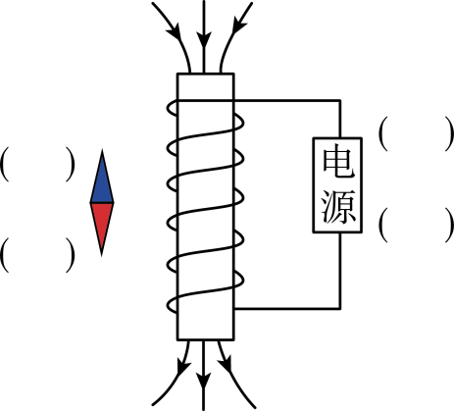
14．（2022·河南平顶山·九年级期末）闭合开关S，电磁铁、条形磁体和小磁针静止时的位置情况如图所示，请标出：
（1）磁感线的方向；
（2）电源右端的极性（用“+”或“﹣”表示）；
（3）条形磁体左端的极性（用“N”或“S”表示）。
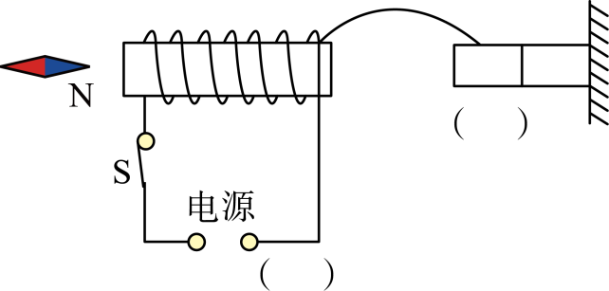
15．（2022·山东泰安·九年级期末）如图，当闭合开关后，用细线悬挂的条形磁体与通电螺线管相互吸引，请在图中虚线上标出磁感线的方向，并在括号内标出条形磁体左端的极性。
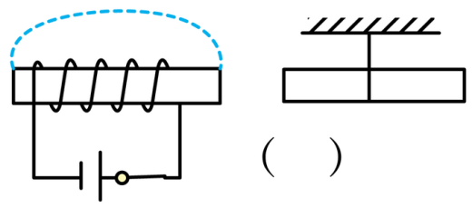
16．（2020·山东淄博·九年级期末）请在括号内填出永磁体的“N”极或“S”极，并标出AB间磁感线的方向。
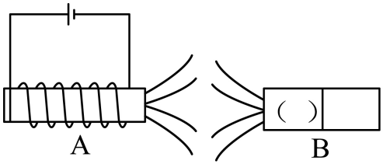
四、实验题
17．（2022·山东济宁·中考一模）电流磁场的研究：
（1）如图甲所示的实验，闭合开关前，小磁针静止且能指向南北，这是因为_______的作用；闭合开关后，导线下方的小磁针偏转，说明通电导体周围存在_______，这一发现是丹麦科学家_______首先完成的；
（2）为探究通电直导线周围的磁场分布情况，用小磁针、铁屑、硬纸板等，做了如图乙所示的实验，发现了直导线周围的磁场是以导线为圆心的同心圆圈，请你用图乙的情景判断图丙中小磁针N极将_______；（选填“转向纸内”、“转向纸外”或“保持不动”）
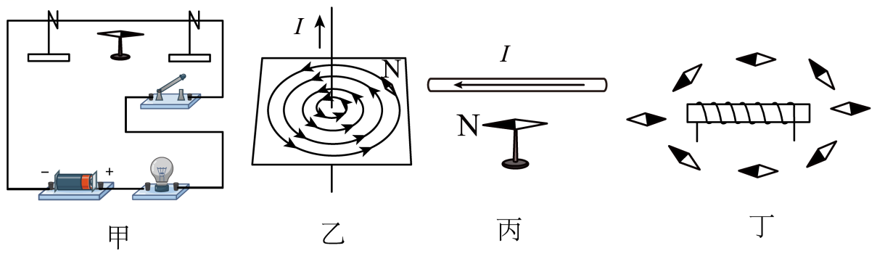
（3）在做“探究通电螺线管外部磁场的方向”的实验时，在螺线管周围摆放了一些小磁针通电后小磁针的指向如图丁所示，由此可看出通电螺线管外部的磁场与_______磁体的磁场相似。改变螺线管中的电流方向，发现小磁针静止时北极所指方向与原来相反，由此可知：通电螺线管外部磁场方向与螺线管中的_______方向有关；
（4）写出增强通电螺线管周围磁场的一个方法_______。
18．（2023·河南郑州·九年级期末）在“探究通电螺线管外部磁场”的实验中：
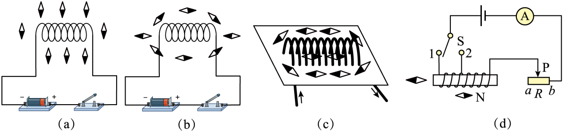
（1）小明将小磁针放在螺线管周围不同的位置如图（a）所示，放小磁针的目的是_________。闭合开关后观察到如图（b）所示的现象，说明通电螺线管周围存在_________；
（2）如图（c）所示是通电螺线管周围的有机玻璃板上的小磁针分布状态，观察可知通电螺线管的外部磁场与_________的磁场相似；
（3）小明猜想通电螺线管磁场强弱可能与线圈匝数和电流大小都有关。为此他又设计了如图（d）所示的实验。实验中，他将开关S从1换到2上时，调节变阻器的滑片P，再次观察电流表示数及吸引的大头针数目，此时调节滑动变阻器是为了_________，来研究通电螺线管磁场强弱与线圈匝数的关系。
五、综合题
19．（2023·吉林长春·九年级期末）图甲是电加热恒温箱简化工作电路图。工作电路由U₀=220V电源和R₀=88Ω的电热丝组成，控制电路由U₁=9V的电源、开关、电磁继电器（线圈电阻不计）、定值电阻R₁=60Ω和热敏电阻R_{t}组成的，热敏电阻R_{t}的阻值随温度变化的关系如图乙。当恒温箱中的温度达到设定温度（即控制电路的电流达到90mA）时，切断工作电路从而停止加热。试问：
（1）随着温度升高，热敏电阻R_{t}的阻值______（选填“增大”或“减小”），电磁铁的磁性______（选填“增强”或“减弱”），当温度达到一定值时，衔铁会被______（选填“释放”或“吸下”），工作电路停止加热；
（2）工作电路中电热丝R₀工作时的电流是______A；
（3）通过计算和文字说明判断恒温箱的设定温度是多少？
